PEDIDO DE PROVIDÊNCIAS Nº 4189/2023
Instalação de lixeira do tipo contêiner na Rua Caracas, esquina com a Rua Terra Nossa, no Bairro Santo Afonso.
Solicita-se, após os trâmites regimentais, que seja enviada cópia da presente proposição ao Poder Executivo, para que realize a seguinte providência:

Instalação de lixeira do tipo contêiner na Rua Caracas, esquina com a Rua Terra Nossa, no Bairro Santo Afonso.

A demanda na região é alta e o lixo fica acumulado na esquina, ocasionando odor, além de atrair animais que rasgam e espalham o lixo, tendo os moradores que recolher para evitar a sujeira no passeio e na via pública.

Novo Hamburgo, 17 de outubro de 2023.

Vereadora Lourdes Valim

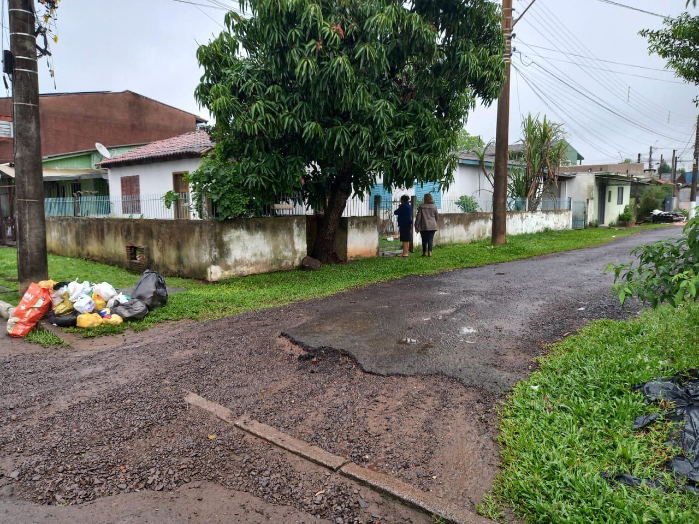

Obs.: Redação conforme original da autora.
/PS

